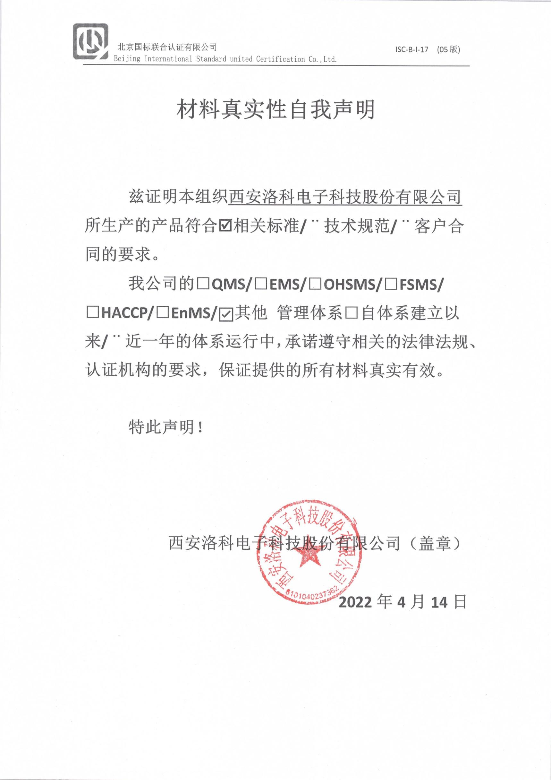
材料真实性自我声明

兹证明本组织西安洛科电子科技股份有限公司所生产的产品符合þ相关标准/¨技术规范/¨客户合同的要求。
我公司的□QMS/□EMS/□OHSMS/□FSMS/ □HACCP/□EnMS/☑其他 管理体系□自体系建立以来/¨近一年的体系运行中，承诺遵守相关的法律法规、认证机构的要求，保证提供的所有材料真实有效。

特此声明！

西安洛科电子科技股份有限公司（盖章）

2022年4月14日

